Warszawa, 21-07-2023 r.

Autor: Marek Wielgo, ekspert portalu Gethome.pl

W 2022 r. co piąty wyrób budowlany miał właściwości użytkowe gorsze od deklarowanych przez producenta

Portal Gethome.pl dotarł do wyników badań nadzoru budowlanego, z których wynika, że co piąty wyrób budowlany miał właściwości użytkowe gorsze od deklarowanych przez producenta. Najwięcej negatywnych wyników badań dotyczy materiałów termoizolacyjnych.

– Większość producentów pilnuje deklarowanej jakości swoich wyrobów. Ale są też i tacy, którzy podchodzą do tej kwestii w sposób niefrasobliwy lub świadomie obniżają koszty, by zyskać przewagę konkurencyjną – mówi Marek Wielgo, ekspert portalu Gethome.pl.

Z tego powodu wśród wyrobów budowlanych dostępnych na rynku wciąż jest wiele takich, których właściwości użytkowe pozostawiają wiele do życzenia. Wskazują na to wyniki badań próbek zebranych przez nadzór budowlany na placach budowy oraz w sklepach i składach budowlanych. Główny Urząd Nadzoru Budowlanego (GUNB) udostępnił portalowi Gethome.pl dane za ubiegły rok, z których wynika, że z 373 zbadanych próbek wyrobów budowlanych aż 77, czyli 21%, miało gorsze właściwości użytkowe od deklarowanych przez producentów. Jak widać, kupowanie materiałów budowlanych przypomina loterię. Na szczęście ryzyko trafienia na bubel jest coraz mniejsze .

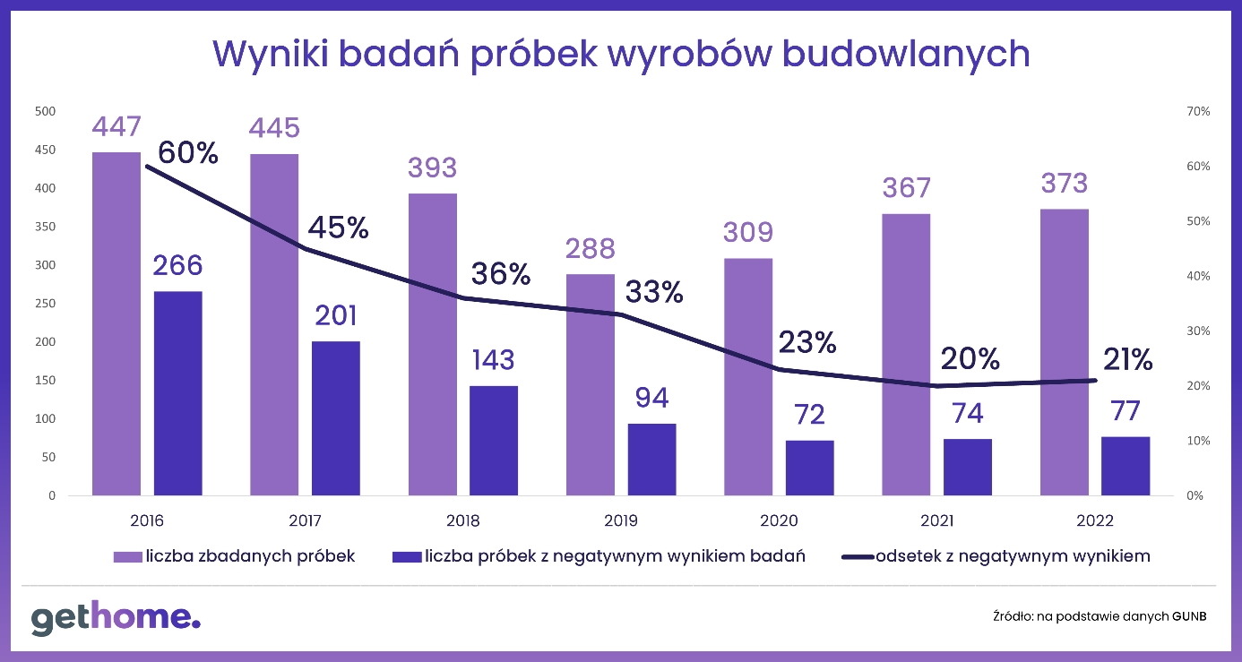
Z danych GUNB wynika, że udział wyrobów budowlanych o obniżonej jakości wśród przebadanych skurczył się bowiem z 60% do 21%. To efekt działania ustawy, która zburzyła poczucie bezkarności nierzetelnych producentów. Zobowiązała ona bowiem nadzór budowlany nie tylko do badania próbek podejrzanych wyrobów, ale też do publikowania na swojej stronie internetowej wyników tych badań, łącznie z nazwami producentów. Producenci zakwestionowanych wyrobów są obciążani kosztami badań w akredytowanym laboratorium. Ponadto muszą wycofać te wyroby z rynku.

Do tej pory GUNB opublikował pozytywne i negatywne wyniki badań próbek 2622 wyrobów budowlanych. Tych drugich było aż 35%. – Ci którzy planują budowę lub remont mieszkania czy domu powinni zaglądać do tego rejestru. Przede wszystkim mogą się z niego dowiedzieć, którzy producenci pilnują deklarowanej jakości, a którym lepiej nie ufać – radzi ekspert Gethome.pl.

W GUNB zwracają uwagę, że istnieją kategorie wyrobów budowlanych, w przypadku których częściej niż w innych występują nieprawidłowości. Na podstawie analizy, dotyczącej także lat ubiegłych, można stwierdzić, że szczególnej uwagi - ze względu na skalę nadużyć - wymagają materiały termoizolacyjne, urządzenia do ogrzewania pomieszczeń, wyroby do izolacji wodnej i przeciwwilgociowej, kleje budowlane, wyroby podłogowe i posadzkowe oraz wyroby murowe.

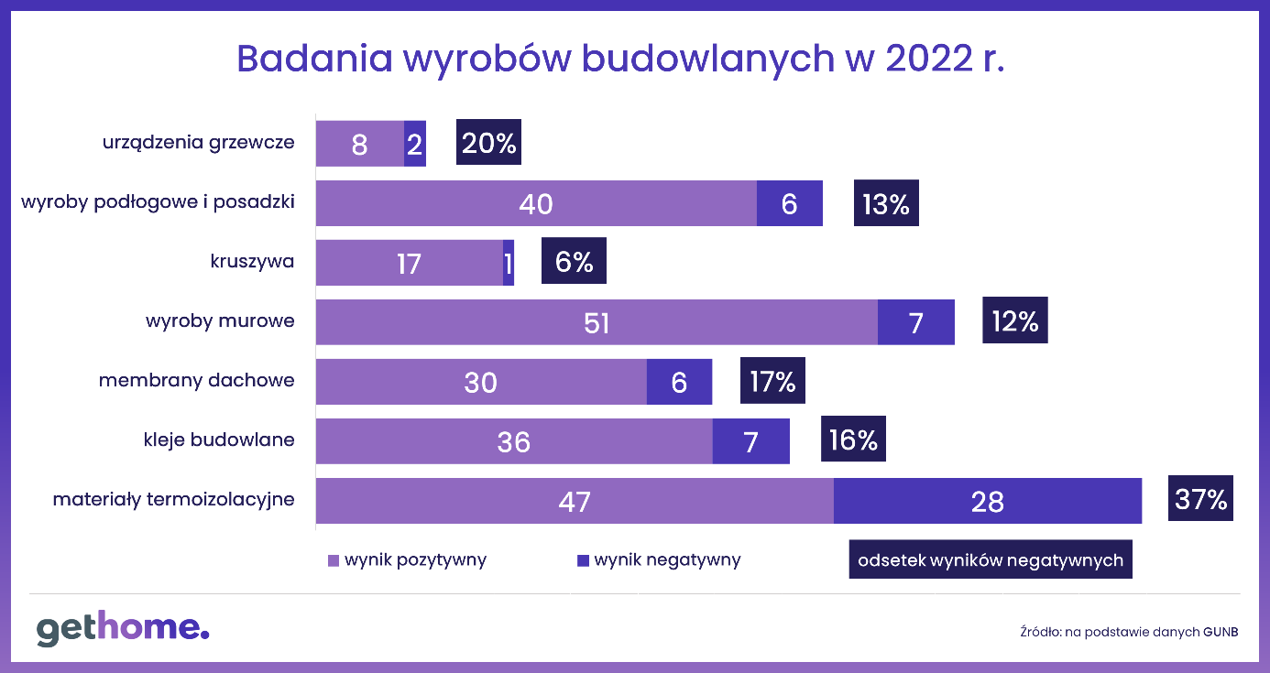

Także w 2022 r. najgorzej w badaniach wypadły właśnie materiały termoizolacyjne (płyty styropianowe). Na 75 przebadanych tego typu wyrobów, aż 28, czyli 37%, miało zaniżone parametry, np. współczynnika przewodzenia ciepła, ale też wytrzymałość na ściskanie, rozciąganie i zginanie.

To dlatego materiały termoizolacyjne badane są najczęściej. Pocieszające jest też to, że daje to pozytywny efekt, bo z każdym rokiem maleje odsetek takich, które uzyskały negatywną ocenę. – Oczywiście nie należy skreślać producenta z powodu pojedynczej wpadki. Tym bardziej, że może on wnioskować o ponowne przebadania danego wyrobu. Dopiero, jeśli więcej badań wykaże nieprawidłowości, lepiej kupić wyrób od innej firmy – podkreśla ekspert portalu Gethome.pl.

Warto dodać, że oprócz badania próbek wyrobów budowlanych, nadzór budowlany sprawdza je też pod kątem formalnym. Innymi słowy, czy wyroby wprowadzone na rynek są prawidłowo oznakowane i czy jest do nich dołączona informacja o wyrobie oraz instrukcja stosowania w języku polskim. Spośród 2905 wyrobów objętych kontrolami w 2022 r., stwierdzono występowanie nieprawidłowości u 914, czyli 31%. W GUNB zwracają uwagę, że także w przypadku tego typu kontroli maleje udział wyrobów nieprawidłowych, np. w 2017 r. było ich aż 41%.

